## Laravel8 较老版本改变之处

## 路由定义

**use** App\Http\Controllers\api\AdminController;

Route::**group**([**'namespace'**=>**'api'**],**function**(){  
 Route::*post*(**'/test'**,[AdminController::***class***,**'test'**]);  
});

## 异常处理

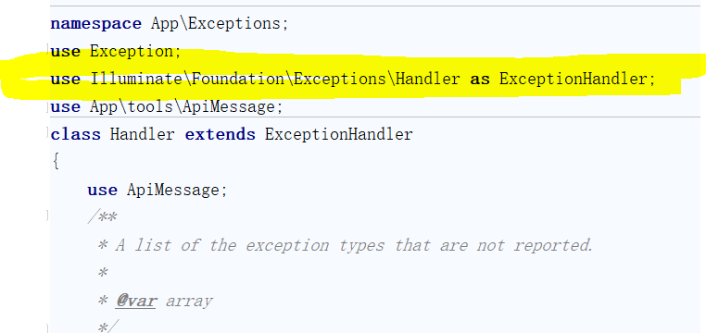

Handler中report()变成这样

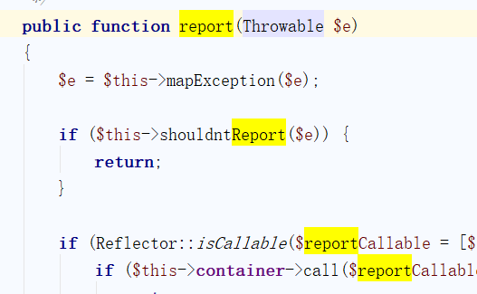

重载是要改下参数

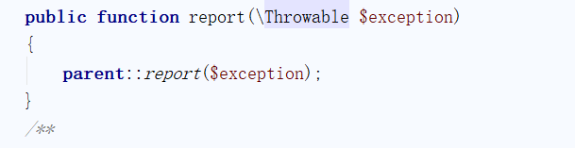

Laravel8依赖出入 注入其他模型报错